P r e s s e i n f o r m a t i o n
Neuer Spielraum für brandsicheren Holzbau

Metsä Wood: Nachweis von Feuerwiderständen für 45-Millimeter-Holzständer aus Kerto LVL

Mit dem neuen Brandschutzkatalog weist Metsä Wood erstmals Feuerwiderstände von REI 30 bis REI 90 für Wandaufbauten mit nur 45 Millimeter schlanken Ständern aus Kerto LVL Furnierschichtholz nach. Der Katalog bündelt Außen-, Innen- und Trennwände sowie ausgearbeitete Geschossübergangsdetails und dokumentiert Raumabschluss und Tragverhalten im Brandfall. Damit erhalten Planerinnen und Planer eine belastbare Grundlage, um besonders schlanke, wirtschaftliche und zugleich brandschutztechnisch sichere Holzkonstruktionen im Mehrgeschossbau zu realisieren.

Der Holzbau erlebt derzeit einen massiven Aufschwung. Gleichzeitig steigen die Anforderungen an Nachweisführung, Materialtransparenz und Brandverhalten. Planerinnen und Planer stehen zunehmend vor der Frage, wie sich moderne, wirtschaftliche Wandkonstruktionen mit den komplexen Vorgaben der neuen Muster-Holzbaurichtlinie vereinbaren lassen. Besonders kritisch wird es, wenn Wandaufbauten schlank sein sollen – denn im Brandschutz ist Masse traditionell gleich Sicherheit. Umso bedeutsamer ist die Frage, ob besonders schlanke Ständerquerschnitte, wie sie im modernen Holzbau zunehmend gefordert werden, überhaupt brandschutztechnisch zulässig sind.

Mehr Möglichkeiten, höhere Anforderungen

Mit der 2024 aktualisierten Muster-Holzbaurichtlinie verschieben sich die brandschutztechnischen Spielräume im Holzbau der Gebäudeklassen 3 bis 5. Schlankere Aufbauten werden möglich, doch nur, wenn Feuerwiderstand, Kennwerte und Restquerschnitte sauber nachgewiesen sind. Übergangsbereiche wie Geschossfugen, Deckenauflager oder Stürze werden damit zu entscheidenden Brandschutzdetails, an denen sich zeigt, wie robust und wirtschaftlich ein Konzept wirklich ist.

Neuer Brandschutzkatalog schafft Klarheit

Antworten darauf liefert Metsä Wood mit dem neuen Brandschutzkatalog. Er präsentiert brandschutztechnisch nachgewiesene Wandaufbauten mit dem Furnierschichtholz Kerto LVL. Dabei im Fokus: Ständer aus Kerto LVL mit einem Querschnitt von nur 45 Millimetern, die im Vergleich zu klassischen Holzrahmenbausystemen außergewöhnlich schlank sind. Genau dies wirft in der Praxis oft die Frage auf, ob die Trag- und Brandschutzanforderungen damit zuverlässig erfüllt werden können. Kerto LVL bietet hier mit seinem homogenen Aufbau und seiner hohen Rohdichte entscheidende Vorteile: Die Ständer bleiben trotz geringer Breite tragfähig, formstabil und im Brandfall eindeutig bemessbar.

REI 30 bis REI 90 für schlanke Wandaufbauten

Der neue Brandschutzkatalog von Metsä Wood belegt detailliert, dass selbst mit diesen ungewöhnlich schlanken Ständern aus Kerto LVL Feuerwiderstände von REI30 bis REI90 erreicht werden. Das ist in der Branche keineswegs selbstverständlich – im Gegenteil: Viele konventionelle Holzbausysteme setzen für solche Feuerwiderstandszeiten auf deutlich breitere Querschnitte. Der Katalog umfasst geprüfte Außenwände, Trennwände, Innenwände sowie ausgearbeitete Geschossübergangsdetails. Er zeigt, wie Ständerquerschnitte aus nur 45 Millimetern Breite in praktisch allen relevanten Gebäudeklassen sicher eingesetzt werden können – inklusive Nachweisen zu Raumabschluss und Tragverhalten im Brandfall. Der Vorteil der 45-Millimeter-Ständer liegt dabei nicht nur im Brandschutz, sondern auch in der Planung und Ausführung. Ihre Maßhaltigkeit erleichtert die Bemessung, ihr geringes Gewicht die Montage, und ihre Präzision den industriellen Vorfertigungsprozess.

Wirtschaftliche Holzbausysteme mit nachweislich hohem Feuerwiderstand

Der neue Brandschutzkatalog von Metsä Wood zeigt, dass auch sehr schlanke Ständer aus Kerto LVL voll kompatibel mit hohen brandschutztechnischen Anforderungen sind. Damit steht dem modernen Holzbau ein System zur Verfügung, das sowohl wirtschaftlich als auch sicher ist. Es ebnet den Weg für eine neue Generation effizienter, ressourcenschonender und zugleich brandschutztechnisch belastbarer Holzgebäude.

Interessierte können den neuen Brandschutzkatalog hier abrufen: https://www.metsagroup.com/globalassets/metsa-wood/blocks/documents/2026-03_brandschutzkatalog.pdf.

ca. 4.100 Zeichen

Bilder und Bildunterschriften

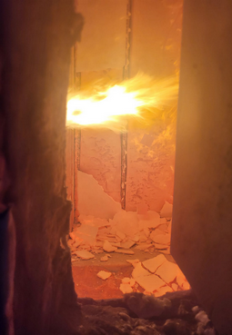
[26-05 Brandschutzkatalog]
Der neue Brandschutzkatalog von Metsä Wood zeigt brandschutztechnisch nachgewiesene Wandaufbauten mit dünnen Ständern aus dem Furnierschichtholz Kerto LVL. Damit gibt er Orientierung und zeigt, wie wirtschaftlicher Holzbau heute aussehen kann.

Foto: Metsä Wood
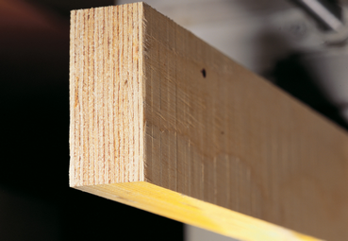
[26-05 Kerto LVL]
Kerto LVL ist ein besonders leichtes Bauteil aus Furnierschichtholz, das sich auf der Baustelle einfach manuell handhaben lässt und dank verbesserter Formstabilität Verzug und Verdrehung minimiert. Die maßgeschneiderten Abmessungen sorgen zugleich für hohe Materialeffizienz.
Foto: Metsä Wood
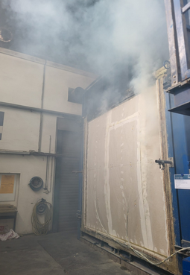
[26-05 Brandschutztest]
Ein großformatiges Wandelement wird im Prüfstand beflammt, um den nach Katalog aufgebauten Kerto LVL-Konstruktionen ihr reales Brandverhalten und die Einhaltung der geforderten Feuerwiderstandsklassen nachzuweisen.
Foto: Metsä Wood

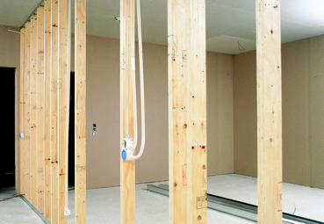
[26-05 Querschnitt]
Furnierschichtholz-Ständer aus Kerto LVL von Metsä Wood erfüllen brandschutzrechtliche Anforderungen der Muster-Holzbaurichtlinie schon bei einem Querschnitt von nur 45 Millimetern.
Foto: Metsä Wood

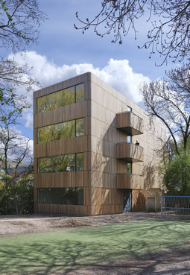

[26-05 Mehrgeschossbau]
Im Mehrgeschossbau sorgt Kerto LVL für reduzierten Materialeinsatz ohne Kompromisse bei Tragfähigkeit oder Brandschutz.
Foto: Metsä Wood

Über Metsä Wood:
www.metsagroup.com/metsawood
Zu den Produkten von Metsä Wood, der Holzproduktsparte von Metsä Group, gehören Kerto® LVL, Sperrholz aus Birke und Fichte sowie veredeltes Schnittholz. Die aus nordischem Holz hergestellten Produkte speichern Kohlenstoff und spielen somit eine wichtige Rolle bei der Bekämpfung des Klimawandels. Das Unternehmen fördert eine Kultur der Vielfalt, Gleichberechtigung und Integration.
2024 erzielte Metsä Wood einen Umsatz in Höhe von 0,6 Milliarden Euro und beschäftigten circa 1.700 Mitarbeiterinnen und Mitarbeiter. Die Muttergesellschaft von Metsä Group, die Metsäliitto Cooperative, befindet sich im Besitz von mehr als 90.000 finnischen Forstbesitzern. Der Gesamtumsatz von Metsä Group betrug 5,7 Milliarden Euro.

Kontakt für Presserückfragen
Kommunikation2B
Mareike Wand-Quassowski
Telefon: 0231 / 330 49 323
m.quassowski@kommunikation2b.de
www.kommunikation2b.de

Bei Veröffentlichung von Bild- oder Textmaterial freuen wir uns über die Zusendung eines Belegexemplars.

